Usos UML

Enlace al repositorio: https://github.com/Ivandorum/C_D_UsosUML.git

Primero necesitamos crear personas (no se como se llaman) que serán como las clases.

Para crearlos se construyen de esta manera:
:nombre:
Si quieres ponerle un alias pones despues lo siguiente:
:nombre: as nom

Las acciones que tenemos que crear se crean de la siguiente forma:
(nombre acción)

Las relaciones se crean de la siguiente forma:
nom -- (nombre acción)

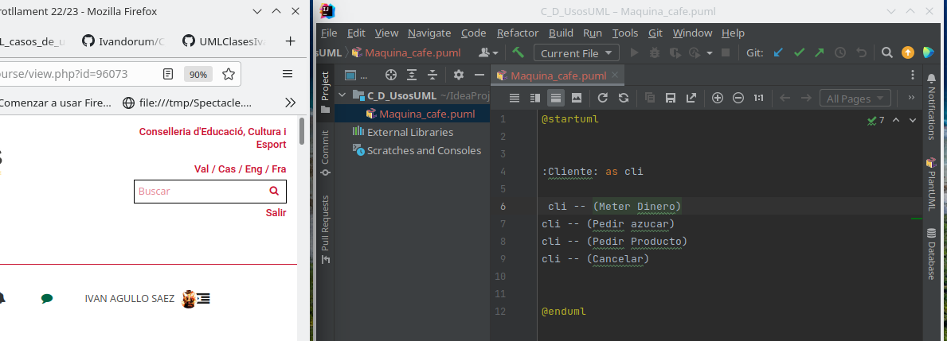

Con esta nuestra UML se verá de esta forma.
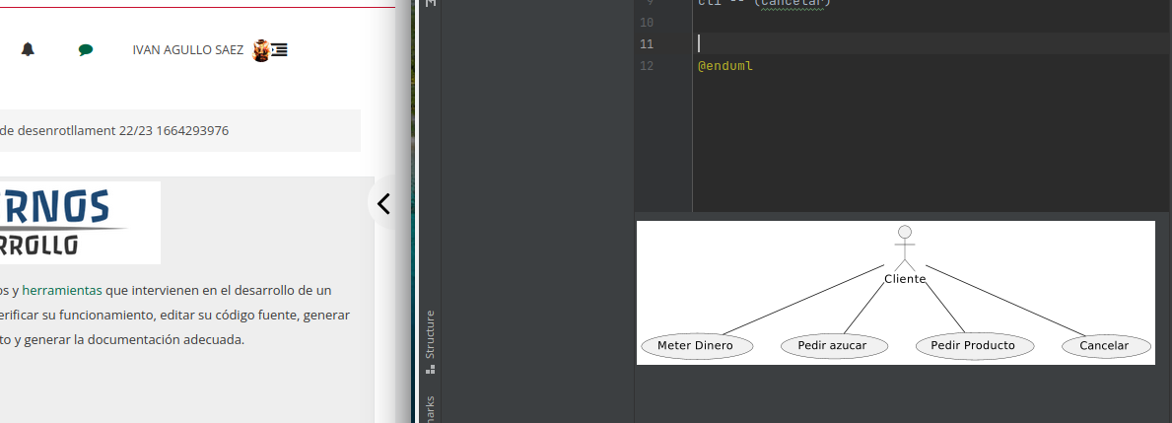

Ahora si tenemos una relación y le queremos poner con líneas discontinuas y que se unan a otra acción se hace de la siguiente forma:

(nombre acción) .. (nombre acción) : texto

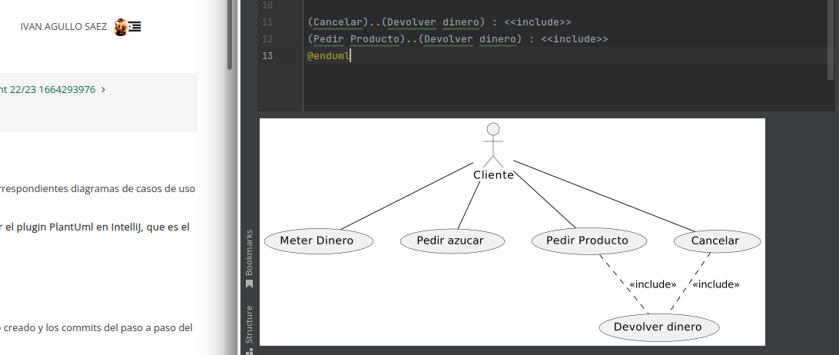
El UML se verá actualmente de esta manera.

Aquí tenemos otro ejemplo:

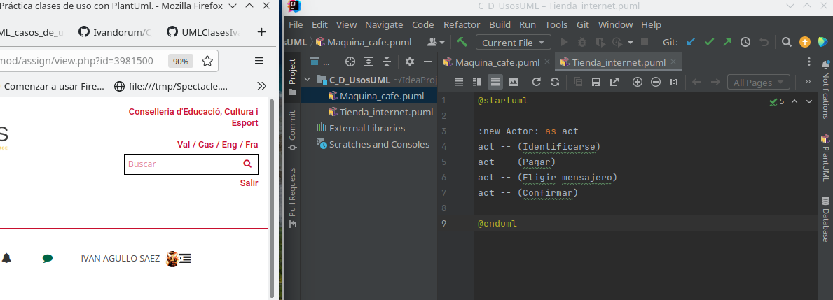
Empezamos creando la persona y las acciones directas suyas.

Si queremos hacer las relaciones que sean de una sola dirección son de esta forma:

(nombre acción) <|-- (nombre acción)

Si comprobamos el UML veremos cómo tenemos flechas que unen unidireccionalmente.

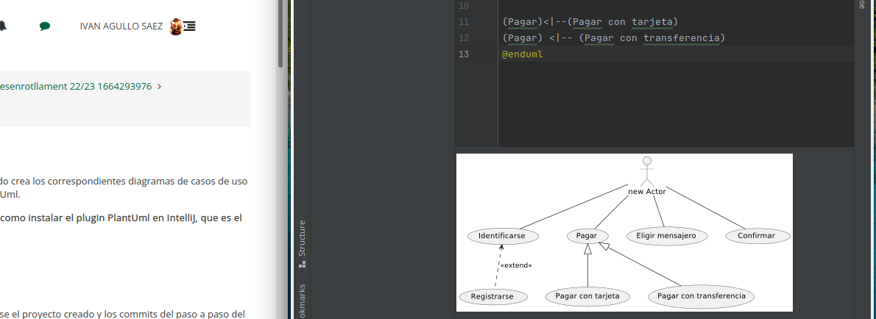

Vamos a crear otro diagrama UML , este tendrá dos monigotes uno que sera el usuario y otro que será el Administrador.
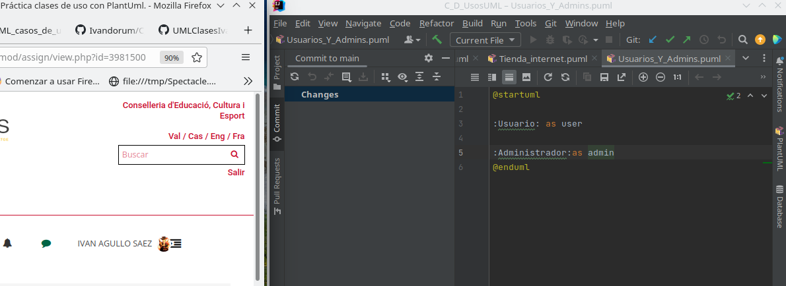

Ahora para poner a qué persona hace la acción pones el nombre de la persona y luego la acción que hace.
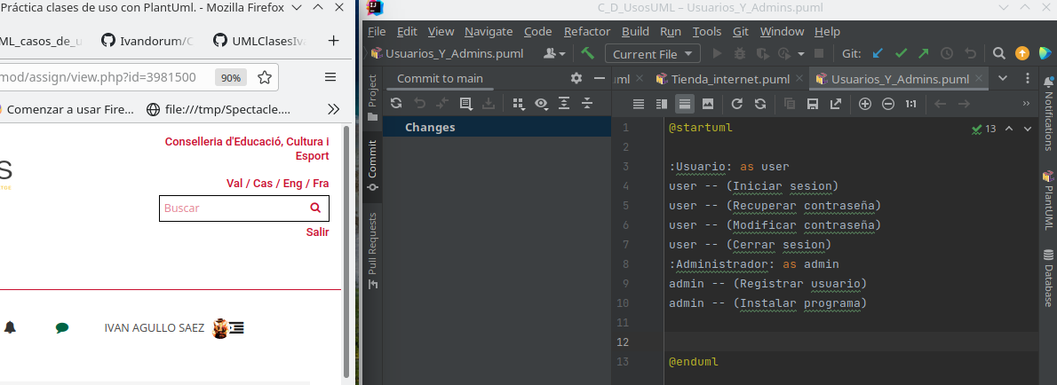

Si queremos identificar que un administrador es también un tipo de usuario lo haremos de esta forma:

admin --|> user

El diagrama se mostrará de esta forma.

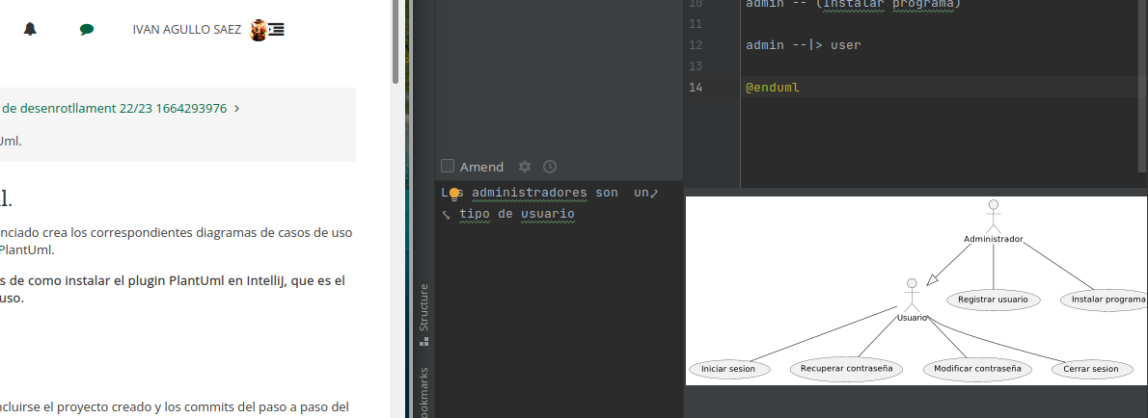

Ahora creamos otro diagrama UML.

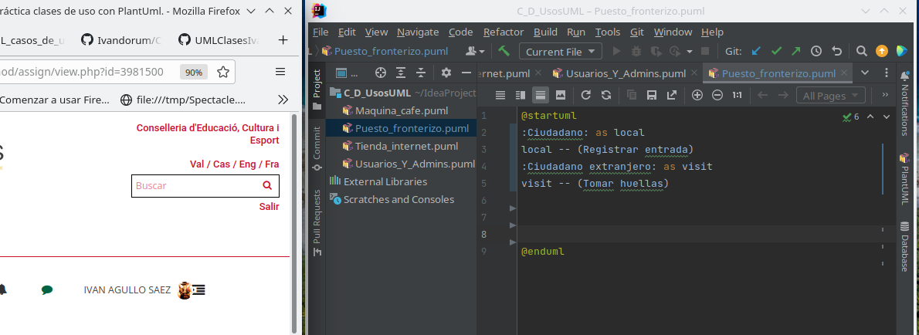

Lo que tiene este de especial es que tiene una relación unidireccional con una linia de puntos para hacer eso es de la siguiente forma.

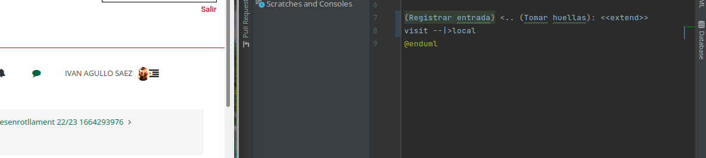
(nombreacción) <.. (nombreacción)

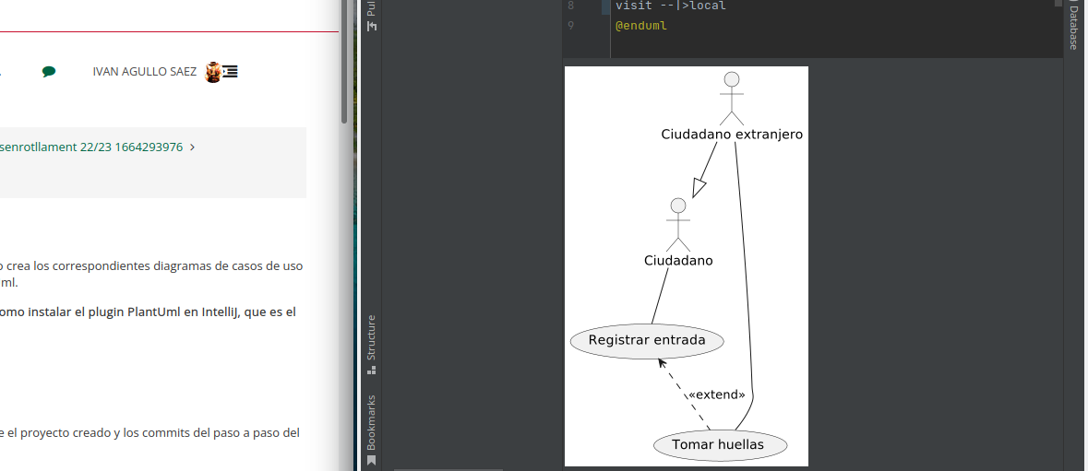
El diagrama UML se verá de la siguiente forma.

Ahora vamos a crear el último diagrama UML.

Este diagrama lo que tiene de especial es que tiene una nota para crear la nota es de la siguiente forma.

nota “texo_de_la_nota” as N1

Luego para hacer las relaciones te refieres a él como lo que hemos visto antes.
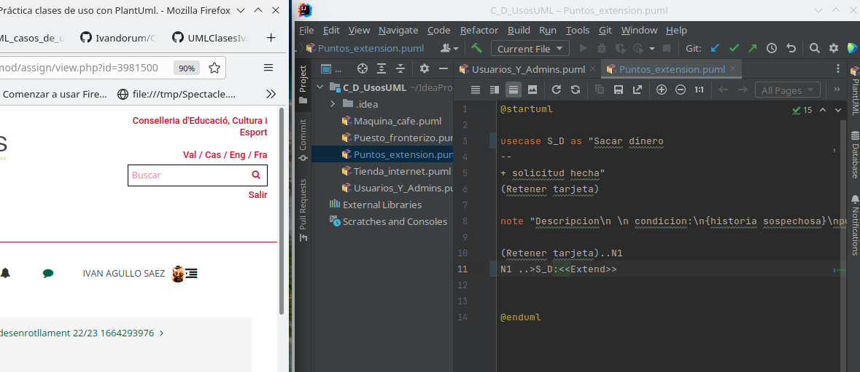

El diagrama UML que podemos ver será el siguiente.

